multivariada05

Panosso AR & Oliveira JA

2023-07-14

### Base de dados - “im”

# Carregando a base de dados  
im <- read_rds("data/im.rds") %>%   
 select(nome,id_municipio:valor_pago_pbf)  
  
im <- left_join(im,  
 df_nomes %>%   
 select(nome, nome_regiao_imediata),  
 by = "nome") %>%   
 relocate(nome, nome_regiao_imediata)  
  
  
tab_im <- im %>% filter(ano >= 2010) %>%   
 group_by(nome_regiao_imediata, nome, ano) %>%   
 summarise(  
 familias_beneficiarias_pbf = mean(familias_beneficiarias_pbf,na.rm=TRUE),  
 pessoas_beneficiarias_pbf = mean(pessoas_beneficiarias_pbf,na.rm=TRUE),  
 valor_pago_pbf = mean(valor_pago_pbf,na.rm=TRUE)  
 ) %>%   
 group_by(ano, nome_regiao_imediata) %>% filter(ano >=2010, ano < 2020) %>%   
 summarise(  
 nfamilias = sum(familias_beneficiarias_pbf, na.rm=TRUE),  
 npessoa = sum(pessoas_beneficiarias_pbf, na.rm=TRUE),  
 valorpago = sum(valor_pago_pbf, na.rm=TRUE),  
 )  
  
base_multivariada <- tab_im %>%   
 filter(ano>= 2015, ano < 2020) %>%   
 group_by(nome_regiao_imediata) %>%   
 summarise(  
 pbf_valor = sum(valorpago, na.rm=TRUE)  
 )  
visdat::vis_miss(base_multivariada)

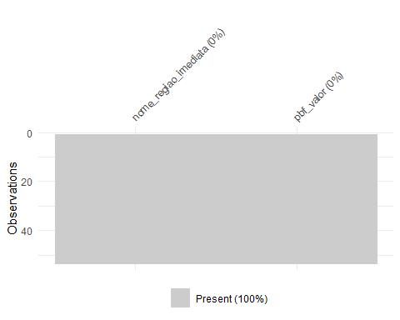

### Base de dados “lavouras”

lavoura_permanente <- read_rds("data/permanente.rds")   
lavoura_temporaria <- read_rds("data/temporaria.rds")  
lavouras <- rbind(lavoura_permanente %>%   
 mutate(tipo = "permanente"),  
 lavoura_temporaria %>%   
 mutate(tipo = "temporaria")  
)  
lavouras$na <- apply(  
 lavouras[5:12],  
 1,   
 function(x) sum(is.na(x))  
)  
  
lavouras <- lavouras %>%   
 filter(na != 8, ano >= 2010,  
 produto != "Café (em grão) Arábica",  
 produto != "Café (em grão) Canephora") %>%   
 select(-na)  
  
lavouras <- lavouras %>%   
 group_by(tipo, ano, nome) %>%   
 summarise(  
 n_produtos = n(),  
 area_plantada = sum(area_plantada,na.rm=TRUE),  
 rendimento_medio = mean(rendimento_medio,na.rm=TRUE),  
 prop_area_colhida = mean(prop_area_colhida,na.rm=TRUE) ,  
 prop_valor_producao = mean(prop_valor_producao,na.rm=TRUE)  
 ) %>%   
 pivot_wider(names_from = tipo,  
 values_from = n_produtos:prop_valor_producao)  
  
  
lavouras <- left_join(lavouras, df_nomes %>%   
 select(nome, nome_regiao_imediata),  
 by = "nome") %>%   
 relocate(ano, nome, nome_regiao_imediata)  
  
lavouras_resu <- lavouras %>%   
 group_by(nome_regiao_imediata) %>%   
 summarize(  
 npper = mean(n_produtos_permanente,na.rm=TRUE),   
 nptem = mean(n_produtos_temporaria,na.rm=TRUE),   
 areapper = mean(area_plantada_permanente,na.rm=TRUE),   
 areapltem = mean(area_plantada_temporaria,na.rm=TRUE),   
 rendper = mean(rendimento_medio_permanente,na.rm=TRUE),   
 rendtem = mean(rendimento_medio_temporaria,na.rm=TRUE),   
 pacolhidaper = mean(prop_area_colhida_permanente,na.rm=TRUE),   
 pacolhidatem = mean(prop_area_colhida_temporaria,na.rm=TRUE),   
 pvalorpper = mean(prop_valor_producao_permanente,na.rm=TRUE),   
 pvalortem = mean(prop_valor_producao_temporaria,na.rm=TRUE)   
 )  
  
base_multivariada <- left_join(base_multivariada,  
 lavouras_resu %>%   
 select(nome_regiao_imediata,  
 pvalorpper,  
 pvalortem,  
 rendper,  
 rendtem),  
 by = "nome_regiao_imediata")  
  
visdat::vis_miss(base_multivariada)

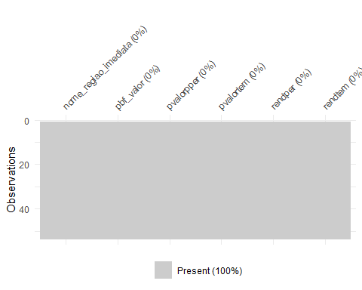

### Base de dados - “pnae”

pnae_alunos <- read_rds("data/pnae_alunos_atendidos.rds")  
lista_etapas <- pnae_alunos$etapa_ensino %>% unique()  
pnae_recurso <- read_rds("data/pnae_recurso.rds")   
pnae_recurso <- pnae_recurso %>%   
 mutate(  
 modalidade_ensino = ifelse(modalidade_ensino == "EJA",  
 "EDUCAÇÃO DE JOVENS E ADULTOS (EJA)",  
 modalidade_ensino)  
 )

pnae_recurso <- pnae_recurso %>%   
 group_by(nome, ano, esfera_governo, modalidade_ensino) %>%   
 summarise(vl_total_escolas = mean(vl_total_escolas)) %>%   
 rename(etapa_ensino = modalidade_ensino) %>%   
 filter(etapa_ensino %in% lista_etapas)  
  
pnae <- left_join(pnae_alunos %>% filter(esfera_governo == "MUNICIPAL") %>%  
 select(ano:qt_alunos_pnae,nome),  
 pnae_recurso,  
 by =c("nome","ano","esfera_governo","etapa_ensino"))  
  
pnae <- left_join(pnae, df_nomes %>%   
 select(nome, nome_regiao_imediata),  
 by = "nome")

pnae_resumo <- pnae %>%   
 # filter(ano >= 2010, ano <= 2020) %>%   
 # drop_na() %>%   
 group_by(ano, nome_regiao_imediata, etapa_ensino) %>%   
 summarise(  
 qt_alunos_pnae = sum(qt_alunos_pnae,na.rm=TRUE),  
 vl_total_escolas = sum(vl_total_escolas,na.rm=TRUE)  
 ) %>%   
 pivot_wider(  
 names_from = etapa_ensino,  
 values_from = c(qt_alunos_pnae,vl_total_escolas)) %>%   
 group_by(nome_regiao_imediata) %>%   
 mutate(  
 across(qt_alunos_pnae_CRECHE:`vl_total_escolas_ATENDIMENTO EDUCACIONAL ESPECIALIZADO (AEE)`, function(x) mean(x,na.rm=TRUE))) %>%   
 janitor::clean_names() %>%   
 filter(ano == 2007) %>%   
 select(-ano)  
  
pnae_resumo <- pnae_resumo %>%   
 select(-qt_alunos_pnae_ensino_medio,  
 -qt_alunos_pnae_indigena,  
 -qt_alunos_pnae_quilombola,  
 -vl_total_escolas_ensino_medio,  
 -vl_total_escolas_indigena,  
 -vl_total_escolas_quilombola  
 )  
nomes_antigos <- names(pnae_resumo)  
nomes_novos <- c(  
 "nome", "qt_creche", "qt_eja", "qt_fundamental",   
 "qt_pre_escola", "qt_aee", "vl_creche", "vl_eja",   
 "vl_fundamental", "vl_pre_escola", "vl_aee")  
pnae_resumo <- pnae_resumo %>%   
 rename_at(vars(nomes_antigos),~nomes_novos)  
  
pnae_resumo$valor_pnae_total <- pnae_resumo %>%   
 rename(nome_regiao_imediata = nome) %>%   
 ungroup() %>%   
 select(starts_with("vl_")) %>% apply(.,1,sum)  
  
base_multivariada<-left_join(base_multivariada,  
 pnae_resumo %>%   
 rename(nome_regiao_imediata = nome) %>%   
 ungroup() %>%   
 select(nome_regiao_imediata,valor_pnae_total),  
 by = "nome_regiao_imediata")  
visdat::vis_miss(base_multivariada)

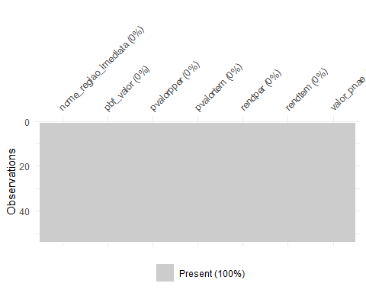 ### Base de dados - “sisvan”

sisvan_estab <- read_rds("data/sisvan_estab.rds")  
sisvan <- sisvan_estab %>%   
 group_by(municipio, ano) %>%   
 summarise(  
 servico_nutricao_proprio =   
 sum(indicador_servico_nutricao_proprio),  
 servico_nutricao_terceirizado =   
 sum(indicador_servico_nutricao_terceirizado),  
 servico_lactario_proprio =   
 sum(indicador_servico_lactario_proprio), servico_lactario_terceirizado =   
 sum(indicador_servico_lactario_terceirizado), servico_banco_leite_proprio =   
 sum(indicador_servico_banco_leite_proprio), servico_banco_leite_terceirizado=  
 sum(indicador_servico_banco_leite_terceirizado),  
 # total = trunc(n()/12)  
 ) %>% mutate(nome = municipio)  
  
sisvan_estab <- left_join(sisvan_estab %>%   
 mutate(nome = municipio),   
 df_nomes %>%  
 select(nome, nome_regiao_imediata),  
 by = "nome")

sisvan <- left_join(sisvan,  
 df_nomes %>%   
 select(nome, nome_regiao_imediata),  
 by = "nome")  
  
  
sisvan_resumo <- sisvan %>%   
 group_by(nome_regiao_imediata, nome) %>%   
 summarise(  
 snutrip = mean(servico_nutricao_proprio,na.rm=TRUE),  
 snutrit = mean(servico_nutricao_terceirizado,na.rm=TRUE),   
 slacp = mean(servico_lactario_proprio,na.rm=TRUE),  
 slact = mean(servico_lactario_terceirizado,na.rm=TRUE),   
 sbleitep = mean(servico_banco_leite_proprio,na.rm=TRUE),  
 sbleitet = mean(servico_banco_leite_terceirizado,na.rm=TRUE),  
 ) %>%   
 group_by(nome_regiao_imediata) %>%  
 summarise(  
 snutrip = sum(snutrip,na.rm=TRUE),  
 snutrit = sum(snutrit,na.rm=TRUE),   
 slacp = sum(slacp,na.rm=TRUE),  
 slact = sum(slact,na.rm=TRUE),   
 sbleitep = sum(sbleitep,na.rm=TRUE),  
 sbleitet = sum(sbleitet,na.rm=TRUE),  
 )   
  
base_multivariada <- left_join(base_multivariada,  
 sisvan_resumo %>%   
 select(nome_regiao_imediata,  
 sbleitep,sbleitet,slacp,slact),  
 by = "nome_regiao_imediata")  
visdat::vis_miss(base_multivariada)

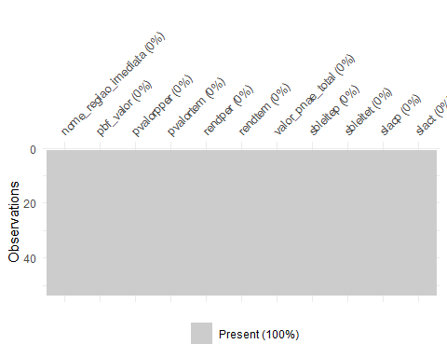 ### Base de Dados “Estado Nutricional”

estado_nutricional <- read_rds("data/df_final.rds") %>%   
 group_by(ano,fase_da_vida,idade,indice,municipio) %>%   
 mutate(valor_p = valor/sum(valor)*100) %>%   
 ungroup()

estado_nutricional <- left_join(estado_nutricional,   
 df_nomes %>% select(nome, id_municipio_6,nome_regiao_imediata) %>%   
 rename(id_municipio = id_municipio_6),  
 by = c("id_municipio")) %>%   
 select(-regiao,-uf,-codigo_uf,-id_municipio,-municipio,-indice_cri,  
 -indice_ado,-valor) %>% relocate(ano,nome,nome_regiao_imediata) %>%   
 pivot_wider(names_from = c(fase_da_vida, idade, indice, classe),  
 values_from = c(valor_p)) %>%   
 janitor::clean_names()

estado_nutri_resumo <- estado_nutricional %>%   
 group_by(nome) %>%   
 mutate(across(crianca_0_4_peso_x_idade_muito_baixo:idoso_imc_sobrepeso,mean)) %>%   
 filter(ano == 2017) %>%   
 select(-ano)

# estado_nutri_resumo %>% names  
nomes_antigos <- names(estado_nutri_resumo)  
estado_nutri_resumo <- estado_nutri_resumo %>%   
 rename_at(vars(nomes_antigos), ~novos_nomes)

consumo <- read_rds("data/consumo/consumo.rds")  
consumo <- left_join(consumo, df_nomes %>% select(nome, id_municipio_6, nome_regiao_imediata) %>%   
 rename(codigo_ibge = id_municipio_6) %>%  
 mutate(codigo_ibge = as.numeric(codigo_ibge)),  
 by = c("codigo_ibge"))  
  
consumo <- consumo %>% select(-faixa_etaria, -codigo_ibge, -municipio,  
 -uf, -total, -monitorados) %>%   
 filter(fase_da_vida != "entre-6-meses-23-meses")  
  
consumo <- consumo %>%   
 pivot_wider(names_from = c(fase_da_vida,tipo_relatorio),  
 values_from = percent) %>%   
 janitor::clean_names()  
consumo$nome_regiao_imediata %>% unique()  
#> [1] "Adamantina - Lucélia"   
#> [2] "São João da Boa Vista"   
#> [3] "Avaré"   
#> [4] "Presidente Prudente"   
#> [5] "Ribeirão Preto"   
#> [6] "Birigui - Penápolis"   
#> [7] "Marília"   
#> [8] "São Paulo"   
#> [9] "Bragança Paulista"   
#> [10] "Jaú"   
#> [11] "Bauru"   
#> [12] "Barretos"   
#> [13] "Assis"   
#> [14] "São José dos Campos"   
#> [15] "São José do Rio Pardo - Mococa"   
#> [16] "Campinas"   
#> [17] "Taubaté - Pindamonhangaba"   
#> [18] "Itapeva"   
#> [19] "Sorocaba"   
#> [20] "São José do Rio Preto"   
#> [21] "Limeira"   
#> [22] "Rio Claro"   
#> [23] "Dracena"   
#> [24] "Mogi Guaçu"   
#> [25] "Fernandópolis"   
#> [26] "Registro"   
#> [27] "Caraguatatuba - Ubatuba - São Sebastião"   
#> [28] "Catanduva"   
#> [29] "Itapetininga"   
#> [30] "Jundiaí"   
#> [31] "Cruzeiro"   
#> [32] "Votuporanga"   
#> [33] "São Joaquim da Barra ¿ Orlândia"   
#> [34] "Tupã"   
#> [35] "Piracicaba"   
#> [36] "São Carlos"   
#> [37] "Ourinhos"   
#> [38] "Araraquara"   
#> [39] "Botucatu"   
#> [40] "Santos"   
#> [41] "Jales"   
#> [42] "Araçatuba"   
#> [43] "Andradina"   
#> [44] "Santa Fé do Sul"   
#> [45] "Piraju"   
#> [46] "Tatuí"   
#> [47] "Amparo"   
#> [48] "Ituverava"   
#> [49] "Lins"   
#> [50] "Presidente Epitácio-Presidente Venceslau"  
#> [51] "Franca"   
#> [52] "Araras"   
#> [53] "Guaratinguetá"

consumo_estado_nutricional <- left_join(consumo, estado_nutricional,  
 by=c("ano","nome","nome_regiao_imediata"))  
  
consumo_resumo <- consumo %>%   
 group_by(nome_regiao_imediata, nome) %>%   
 summarise(  
 adol_embut = mean(adolecentes_cons_embut,na.rm=TRUE),   
 adol_ultra = mean(adolecentes_cons_ultra,na.rm=TRUE),   
 adul_embut = mean(adultos_cons_embut,na.rm=TRUE),   
 adul_ultra = mean(adultos_cons_ultra,na.rm=TRUE),   
 cri24_embut = mean(criancas_2_4_cons_embut,na.rm=TRUE),  
 cri24_ultra = mean(criancas_2_4_cons_ultra,na.rm=TRUE),   
 cri59_embut = mean(criancas_5_9_cons_embut,na.rm=TRUE),  
 cri59_ultra = mean(criancas_5_9_cons_ultra,na.rm=TRUE),  
 ido_embut = mean(idosos_cons_embut,na.rm=TRUE),   
 ido_ultra = mean(idosos_cons_ultra,na.rm=TRUE)   
 )  
  
consumo_estado_nutricional_resumo <- left_join(  
 estado_nutri_resumo %>%   
 rename(nome_regiao_imediata = nome_regiao_intermediaria) %>%   
 ungroup(), consumo_resumo %>% ungroup(),  
 by = c("nome","nome_regiao_imediata"))

consumo_estado_nutricional_resumo <- consumo_estado_nutricional_resumo %>%  
 group_by(nome_regiao_imediata) %>%   
 mutate(across(where(is.numeric), function(x) {  
 mean(x,na.rm=TRUE)  
 })) %>% select(-nome) %>%   
 distinct() %>% ungroup()  
  
base_multivariada_final<-left_join(base_multivariada,  
 consumo_estado_nutricional_resumo %>%   
 select(nome_regiao_imediata, cri04pxi_mb,cri04pxi_a,adolaxi_b,adolaxi_a,adulimc_b,adulimc_a,adulimc_obesg_i,adol_ultra,adul_ultra,cri59_ultra,ido_ultra),  
 by = "nome_regiao_imediata")  
  
visdat::vis_miss(base_multivariada_final)

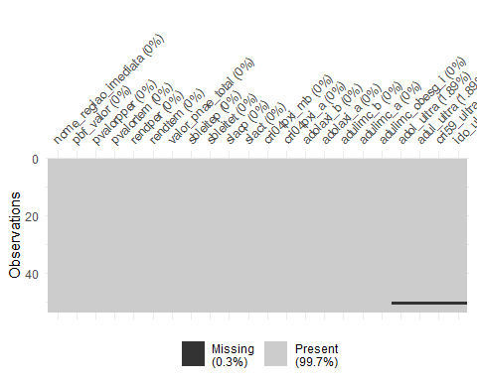

glimpse(base_multivariada_final)  
#> Rows: 53  
#> Columns: 22  
#> $ nome_regiao_imediata <chr> "Adamantina - Lucélia", "Amparo", "Andradina", "A~  
#> $ pbf_valor <dbl> 3655522, 1848876, 4697117, 11989151, 6310988, 610~  
#> $ pvalorpper <dbl> 19.01167, 20.04964, 34.38235, 31.96290, 26.18040,~  
#> $ pvalortem <dbl> 17.85245, 25.74657, 22.38499, 20.42814, 18.84430,~  
#> $ rendper <dbl> 13616.352, 19480.213, 13004.928, 16689.464, 19592~  
#> $ rendtem <dbl> 23779.269, 29686.811, 23920.631, 24838.026, 27655~  
#> $ valor_pnae_total <dbl> 3668001, 3512074, 5931450, 17767865, 8895151, 878~  
#> $ sbleitep <dbl> 32.29411765, 0.00000000, 0.00000000, 31.76470588,~  
#> $ sbleitet <dbl> 0.0000000, 0.0000000, 0.0000000, 7.8823529, 0.000~  
#> $ slacp <dbl> 12.52941, 14.82353, 52.35294, 118.47059, 37.70588~  
#> $ slact <dbl> 0.000000, 3.352941, 7.352941, 14.235294, 2.882353~  
#> $ cri04pxi_mb <dbl> 0.6392025, 0.7212714, 0.9177096, 1.2951341, 3.694~  
#> $ cri04pxi_a <dbl> 87.33254, 89.70728, 87.69115, 83.27948, 54.07928,~  
#> $ adolaxi_b <dbl> 6.808460, 3.731862, 3.130978, 6.722017, 11.252222~  
#> $ adolaxi_a <dbl> 90.58151, 94.82266, 95.01616, 88.25488, 84.90963,~  
#> $ adulimc_b <dbl> 2.827968, 2.997737, 3.090363, 3.509290, 4.249122,~  
#> $ adulimc_a <dbl> 30.94736, 34.18317, 30.95282, 30.33687, 29.81214,~  
#> $ adulimc_obesg_i <dbl> 20.38145, 19.11304, 21.55658, 19.53297, 18.93734,~  
#> $ adol_ultra <dbl> 0.7261478, 0.7709625, 0.9322236, 0.9506270, 0.876~  
#> $ adul_ultra <dbl> 0.6446387, 0.6485097, 0.7613809, 0.7736857, 0.726~  
#> $ cri59_ultra <dbl> 0.8811275, 0.6702381, 0.9743239, 0.9236111, 0.822~  
#> $ ido_ultra <dbl> 0.6688215, 0.7586935, 0.6887834, 0.8116582, 0.553~

# Análise Multivariada

da <- base_multivariada_final #%>%   
 # select(pbf_valor:valor_pnae_total,sbleitep,cri04pxi_mb,adulimc_obesg_i,  
 # cri59_ultra,adul_ultra)  
  
da_pad <- decostand(da[-1] ,   
 method = "standardize",  
 na.rm=TRUE)  
row.names(da_pad) <- base_multivariada_final$nome_regiao_imediata  
da_pad_euc<-vegdist(da_pad,"euclidean",na.rm=TRUE)   
da_pad_euc_ward<-hclust(da_pad_euc, method="ward.D")  
grupo<-cutree(da_pad_euc_ward,5)  
n_grupo <- length(unique(grupo))  
ggdendrogram(da_pad_euc_ward, rotate = TRUE, size = 2)

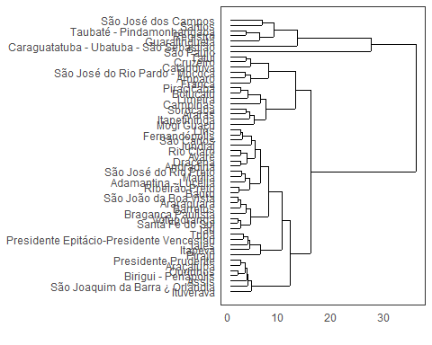

cor_matrix <- cor(da_pad,use = "na.or.complete")  
corrplot(cor_matrix, method="ellipse")

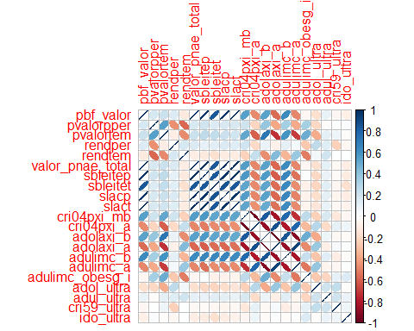

da_pad <- da_pad %>%   
 mutate(across(where(is.numeric), function(x) {  
 med <- mean(x,na.rm=TRUE)  
 x[is.na(x)] <- med  
 x  
 }))  
  
pca <- prcomp(da_pad,  
 scale=T)  
df<- da_pad  
# Autovalores  
eig<-pca$sdev^2  
print(round(eig,3))  
#> [1] 9.446 3.415 1.646 1.399 1.038 0.951 0.856 0.549 0.418 0.390 0.273 0.225  
#> [13] 0.177 0.099 0.067 0.021 0.015 0.009 0.003 0.002 0.000  
ve<-eig/sum(eig)  
print(round(ve,4))  
#> [1] 0.4498 0.1626 0.0784 0.0666 0.0494 0.0453 0.0408 0.0261 0.0199 0.0186  
#> [11] 0.0130 0.0107 0.0084 0.0047 0.0032 0.0010 0.0007 0.0004 0.0001 0.0001  
#> [21] 0.0000  
print(round(cumsum(ve),4)*100)  
#> [1] 44.98 61.25 69.08 75.75 80.69 85.22 89.30 91.91 93.90 95.76  
#> [11] 97.06 98.13 98.97 99.44 99.77 99.86 99.93 99.98 99.99 100.00  
#> [21] 100.00  
mcor<-cor(df,pca$x)  
corrplot(mcor)

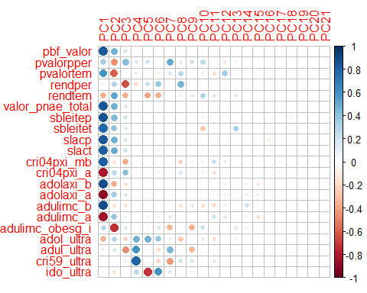

screeplot(pca)  
abline(h=1)

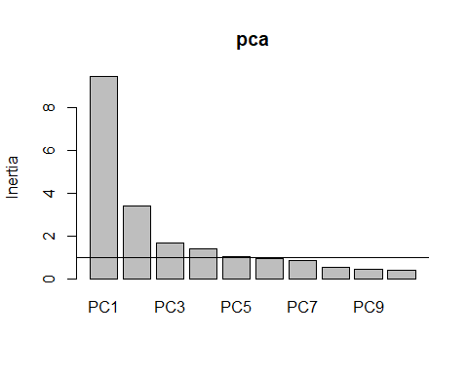

pc1V<-cor(df,pca$x)[,1]/sd(cor(df,pca$x)[,1])  
pc2V<-cor(df,pca$x)[,2]/sd(cor(df,pca$x)[,2])  
pc3V<-cor(df,pca$x)[,3]/sd(cor(df,pca$x)[,3])  
pc1c<-pca$x[,1]/sd(pca$x[,1])  
pc2c<-pca$x[,2]/sd(pca$x[,2])  
pc3c<-pca$x[,3]/sd(pca$x[,3])  
nv<-ncol(df)

bip<-data.frame(pc1c,pc2c,pc3c,grupo=as.factor(grupo))  
texto <- data.frame(x = pc1V, y = pc2V,z = pc3V,label = names(df)  
)  
  
bip %>%   
 ggplot(aes(x=pc1c, y=pc2c))+  
 geom_point() +  
 geom_point(aes(shape = grupo, color = grupo), size = 3) + theme_minimal()+  
 scale_shape_manual(values=16:(15+n_grupo)) +  
 scale_colour_brewer(palette = "Set1") +  
 geom_vline(aes(xintercept=0),  
 color="black", size=1) +  
 geom_hline(aes(yintercept=0),  
 color="black", size=1) +  
 annotate(geom="segment",  
 x=rep(0,length(df)),  
 xend=texto$x,  
 y=rep(0,length(df)),  
 yend=texto$y,color="black",lwd=.5) +  
 geom_label(data=texto,aes(x=x,y=y,label=label),  
 color="black",angle=0,fontface="bold",size=4,fill="white") +  
 labs(x=paste("CP1 (",round(100*ve[1],2),"%)",sep=""),  
 y=paste("CP2 (",round(100*ve[2],2),"%)",sep=""),  
 color="",shape="") +  
 theme(legend.position = "top") +  
 coord_cartesian(xlim=c(-2,3))

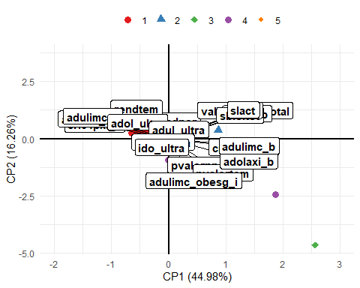

ck<-sum(pca$sdev^2>=1)  
tabelapca<-vector()  
for( l in 1:ck) tabelapca<-cbind(tabelapca,mcor[,l])  
colnames(tabelapca)<-paste(rep(c("PC"),ck),1:ck,sep="")  
pcat<-round(tabelapca,3)  
tabelapca<-tabelapca[order(abs(tabelapca[,1])),]  
print(tabelapca)  
#> PC1 PC2 PC3 PC4 PC5  
#> cri59_ultra -0.06166675 -0.0587706 0.11674260 0.800237457 -0.018905011  
#> ido_ultra -0.07474847 -0.1466803 -0.02179622 0.260893036 -0.714807391  
#> rendper 0.07621323 0.3112646 -0.64963115 -0.193382493 0.233935925  
#> adul_ultra 0.11361862 0.1598745 -0.47067030 0.606476770 -0.069986605  
#> adulimc_obesg_i 0.27771483 -0.7253662 0.17229520 0.026951986 -0.074940805  
#> adol_ultra -0.34256116 0.2841628 -0.21683074 0.476211424 0.488427178  
#> pvalorpper 0.34948840 -0.4518773 0.42952152 0.155500617 0.210251202  
#> rendtem -0.35426014 0.5254450 -0.36343613 -0.063191025 -0.403692981  
#> pvalortem 0.59756766 -0.5903234 -0.03479457 0.119038421 0.063081692  
#> sbleitet 0.78725419 0.4057562 0.13721247 -0.002228666 0.045557066  
#> cri04pxi_a -0.81572867 0.2524467 0.42303677 0.064385498 -0.002425975  
#> slact 0.82479585 0.5021359 0.19956250 0.045539730 -0.026375732  
#> cri04pxi_mb 0.82663060 -0.1464017 -0.37497146 -0.059970996 -0.009052939  
#> adulimc_a -0.83447684 0.3902182 0.09000211 -0.034926265 0.077241310  
#> pbf_valor 0.84193862 0.4866824 0.18848093 0.034268193 -0.017637716  
#> valor_pnae_total 0.84406990 0.4891894 0.17515148 0.034369991 -0.025665916  
#> slacp 0.84423408 0.4898717 0.16558931 0.024544043 -0.024273352  
#> sbleitep 0.86519472 0.4324519 0.19283690 0.027496461 -0.033965389  
#> adolaxi_b 0.88487624 -0.3792754 -0.17102043 -0.025997288 0.015325509  
#> adulimc_b 0.88736365 -0.1211328 -0.14629998 -0.007390045 0.001715536  
#> adolaxi_a -0.90608363 0.3412086 0.16126936 0.014574515 0.003723985

df_grupo <- data.frame(nome_regiao_imediata = row.names(da_pad), grupo)  
  
df_grupo <- left_join(df_nomes %>%   
 select(id_municipio, nome, nome_regiao_imediata),  
 df_grupo,  
 by ="nome_regiao_imediata")  
  
d_sf_municipio <- st_read("shp/35MUE250GC_SIR.shp", quiet = TRUE)  
  
d_sf_municipio <- d_sf_municipio %>%  
 rename(id_municipio = CD_GEOCMU) %>%  
 inner_join(df_grupo %>%  
 relocate(id_municipio), "id_municipio") %>%   
 mutate(grupo = as.factor(grupo))  
  
ggplot(d_sf_municipio) +  
 geom_sf(aes(fill = grupo))+  
 theme_minimal() +  
 scale_fill_viridis_d()

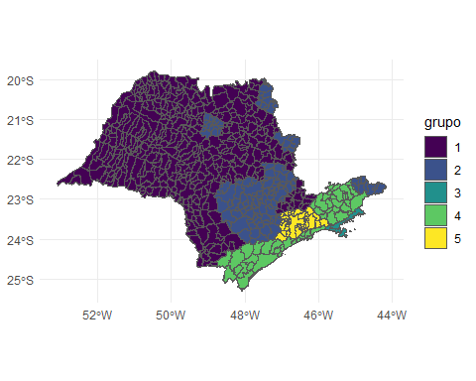

n_grupo <- length(unique(grupo))  
nome <- row.names(da_pad)  
for(i in 1:n_grupo){  
 print("===============")  
 print(paste0("Grupo ",i,""))  
 print("===============")  
 print(paste(nome[grupo == i],collapse = "; "))  
 cat("\n")  
}  
#> [1] "==============="  
#> [1] "Grupo 1"  
#> [1] "==============="  
#> [1] "Adamantina - Lucélia; Andradina; Araraquara; Araçatuba; Assis; Avaré; Barretos; Bauru; Birigui - Penápolis; Bragança Paulista; Dracena; Fernandópolis; Itapeva; Ituverava; Jales; Jaú; Jundiaí; Lins; Marília; Ourinhos; Piraju; Presidente Epitácio-Presidente Venceslau; Presidente Prudente; Ribeirão Preto; Rio Claro; Santa Fé do Sul; São Carlos; São Joaquim da Barra ¿ Orlândia; São José do Rio Preto; São João da Boa Vista; Tupã; Votuporanga"  
#>   
#> [1] "==============="  
#> [1] "Grupo 2"  
#> [1] "==============="  
#> [1] "Amparo; Araras; Botucatu; Campinas; Catanduva; Cruzeiro; Franca; Itapetininga; Limeira; Mogi Guaçu; Piracicaba; Sorocaba; São José do Rio Pardo - Mococa; Tatuí"  
#>   
#> [1] "==============="  
#> [1] "Grupo 3"  
#> [1] "==============="  
#> [1] "Caraguatatuba - Ubatuba - São Sebastião"  
#>   
#> [1] "==============="  
#> [1] "Grupo 4"  
#> [1] "==============="  
#> [1] "Guaratinguetá; Registro; Santos; São José dos Campos; Taubaté - Pindamonhangaba"  
#>   
#> [1] "==============="  
#> [1] "Grupo 5"  
#> [1] "==============="  
#> [1] "São Paulo"